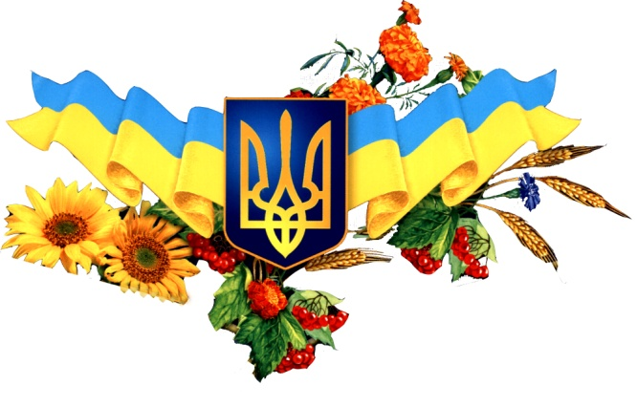

**РОДИННЕ СВЯТО**

**"Ми роду козацького діти - землі української цвіт"**

Під козацький марш діти заходять до святково прикрашеної зали.

Учень. Ми роду козацького діти,

Ми любимо сонце і квіти,

І сонце нам шле свій привіт,

Землі Української цвіт. (З БУЛАВОЮ)

Учениця. Гостей дорогих ми вітаємо щиро.

Стрічаємо дружно з любов’ю і миром!

Хай хліб буде в кожного з сіллю у хаті.

Щоб були всі ситі, щоб були багаті! (З ХЛІБОМ, СІЛЛЮ)

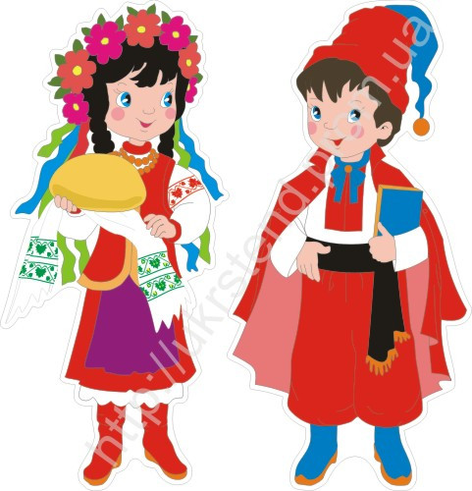

Учень. Сьогодні свято. Пісня хай лунає,  
 І хай щасливим буде кожен день.

Учениця. Батьки і діти — і душа співає,  
 Тож хай лунає більше тих пісень!

**Пісня "Як у нас на Україні!"**

Вчитель. Доброго дня, дорогі батьки, любі діти, шановні учителі, гості нашого свята! Ми раді вітати вас у цій святковій залі на нашому патріотичному святі, святі єднання українських родин під назвою "Ми роду козацького діти - землі української цвіт!".

Учень. У глибину століть сягає історія нашого народу, і чим більше минає часу, тим

яскравіше ми її уявляємо.

Учениця. Той, хто знає історію України, погодиться з нами, що однією з найяскравіших

її сторінок стала козаччина. Сторінка ця писана не лише списами і шаблями,

а найблагороднішими та найсвятішими лицарями України.

Учень. Вона переконливо засвідчує високу духовність, культурні традиції нашого

народу, його шляхетну вдачу та благородні звичаї.

Учениця. Козаччина внесла в українське життя елемент хоробрості і завзяття.

Вчитель. Діти, а що говорить вам слово «козак»?

Учень. Козаки – це вільні люди,

Козаки – це вправні люди.

Козаки - борці за волю,

За народну кращу долю.

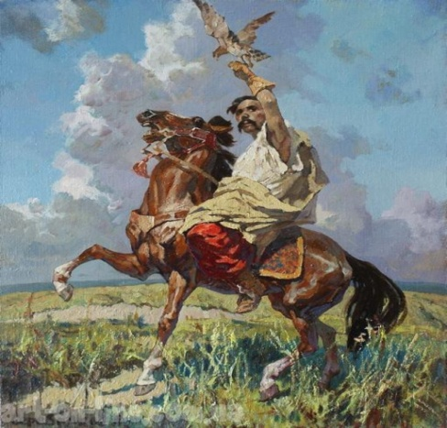 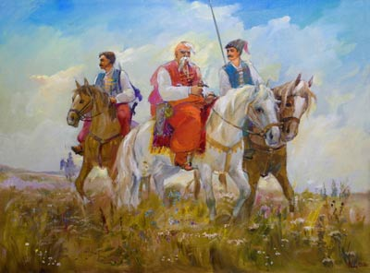

Учень. Не злато цінували, не червінець.

Свободу, вірність, перемоги смак.

Синонімом до слова «українець»

Було й залишиться «козак» .

Учень. Ми дітвора українська

Хлопці та дівчата.

Хоч слабкі у нас ще руки

Та душа завзята.

Учень.

Бо козацького ми роду

Славних предків діти,

І у школі всі вчимося

Рідний край любити.

Учень. Нехай знає рідна мати – вільна Україна,

Козаки ми ще маленькі, зате гідна зміна!

**Пісня "Будем козаками!"**

Учень. Гей, хлоп`ята та дівчата,

В нас сьогодні свято.

Посміхайтесь, мами й тата,

Будем польку танцювати!

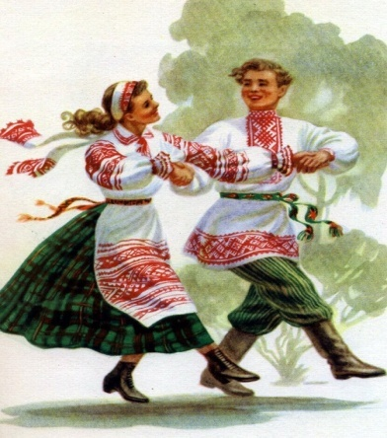 **Полька "Парубки зеленоокі"**

Учень. У всьому світі кожен знає:

Є Батьківщина лиш одна.

І в нас вона одна - єдина –

Це наша славна Україна.

Про Україну – рідний край

Ти завжди знай і пам’ятай!

Учениця. Одна Батьківщина, і двох не буває,   
 Місця, де родилися, завжди святі.   
 Хто рідну оселю свою забуває,   
 Той долі не знайде в житті.

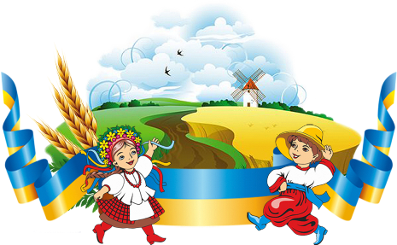

**Пісня "Добрий день, матусе - Україно!"**

Учениця. Я — Україна, твоя Батьківщина!

Сонце твоє, твої ріки й поля.

Я — Україна, завше, і нині —

Небо твоє, твоя рідна земля!

Учениця. Я — твоя мати, дбайлива і ніжна,

Берег любові і твій оберіг.

Горем не знищена, величчю зміцнена, —

Волю мою не зламає батіг!

**Пісня "Україна - мати"**

Учень.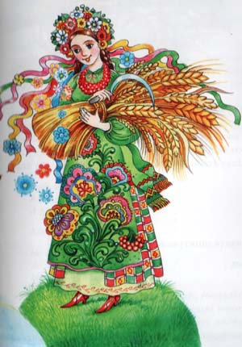 Від батька — слово Батьківщина,  
 Вітчизна — від отця.  
 Вона для кожного — єдина  
 І рідна до кінця!

Учень. У маленькі свої долоньки  
 Я промінчики сонця ловлю.  
 Україну мою, рідну неньку,  
 Я усім своїм серцем люблю.

Учениця. Улюблена Богом перлина

Для всіх українців одна —

Козацька моя Україна,

Хлібів золотих сторона.

Учень. Живи, Україно, міцній, розвивайся,

Козацького роду не втрать булави.

Живи, Україно, з колін підіймайся,

На щастя народу, на славу живи.

Учениця. Привітний і світлий наш сонячний дім,  
 Як радісно й весело жити у нім.  
 Тут мамина пісня і усмішка тата.  
 В любові й добрі тут зростають малята.  
 Дзвінка наша пісня до сонечка лине:  
 «Мій сонячний дім — це моя Україна!»

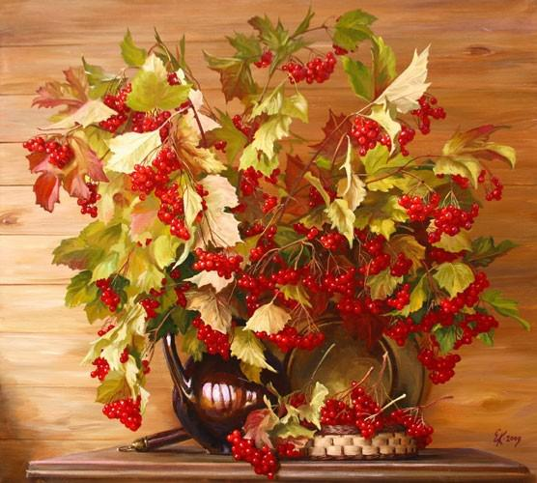

Вчитель. Козаки всі спритні,здібні.

Чи ще є до них подібні?

Нумо, станемо до танцю!

Україно нова,слався!

**Танець "Нова Україна - моя"**

Учень. Ми, українці, нація прадавня,  
 На цій Землі — багато тисяч літ.  
 Культурою й традиціями славна,  
 І багатющий в нас духовний світ.

Учениця. В нас звичаї свої, неписані закони,  
 По них пізнає українця вся земля.  
 Своє світосприймання й заборони,  
 Як і свої ліси, річки й поля.

Учениця. Свої казки, легенди і повір’я,  
 Дотепні жарти і слова ясні,  
 Чудова пісня. що від серця лине  
 І неповторні танці запальні.

**Танець "Веселі україночки"**

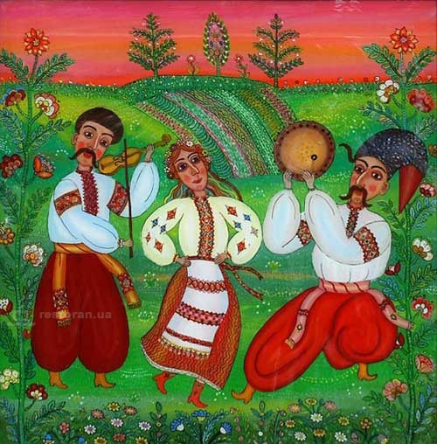

Учениця. Наше свято добігло кінця.

Але радісно й щемно від того,

Що родинавелика уся

Побувала у дружньому колі.

Учень. Бажаємо щастя усім та добра,

Щоб радісно пісня лунала!

Хай мир запанує на нашій землі

Слава Україні!

Героям слава!

Учениця. Все від звитяги, честі, слави:  
 І воля, й мирні дні.  
 Добробут і престиж держави,  
 І радісні пісні.

Учениця. Все це батьки для нас зробили,  
 Щоб в радості жили.  
 І щоб до школи ми ходили,  
 І мріяти могли.

Учень. Любов несімо у серденьку,  
 Бо ми вже чималі.  
 За все вклонімося низенько  
 Батькам аж до землі**.**

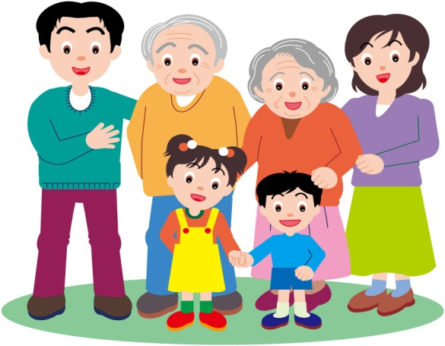

Вчитель. Любі діти неньки - України!  
 Вчіться наполегливо щодня!  
 Щоб кувать майбутнє України,  
 Всім здоров’я треба і знання.

Ти — українець, пам’ятай щоденно,  
 Що ти свого народу славний син.  
 До всього стався творчо і натхненно —  
 Ти неповторний і такий — один.  
 Тому затям, що треба чесно жити,  
 Повинен досягнути висоти.  
 В житті своїм завжди добро творити  
 І промінь сонця до людей нести.

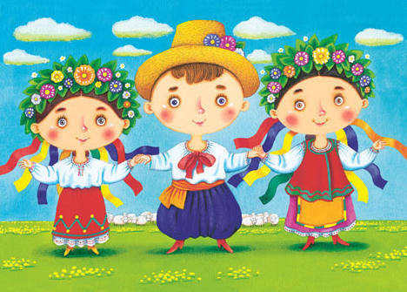

**Пісня "Україна - це ти"**

**ХМЕЛЬНИЦЬКЕ НАВЧАЛЬНО – ВИХОВНЕ ОБ’ЄДНАННЯ № 28**

**ІНФОРМАЦІЙНО – МЕТОДИЧНИЙ КАБІНЕТ**

**Сценарій родинного свята,**

**проведеного в 4 – Д класі на тему:**

***"Ми роду козацького діти - землі української цвіт"***



**Вчитель: Власюк Галина Вікторівна**

**ХМЕЛЬНИЦЬКИЙ**

**2017 РІК**